**SADENIE A KLÍČENIE. ZASAĎTE SI SPOLOČNE DOMA SEMIENKO (NAPRÍKLAD FAZUĽU), STARAJTE SA O ŇU A SPOLOČNE POZORUJTE KLÍČENIE.**

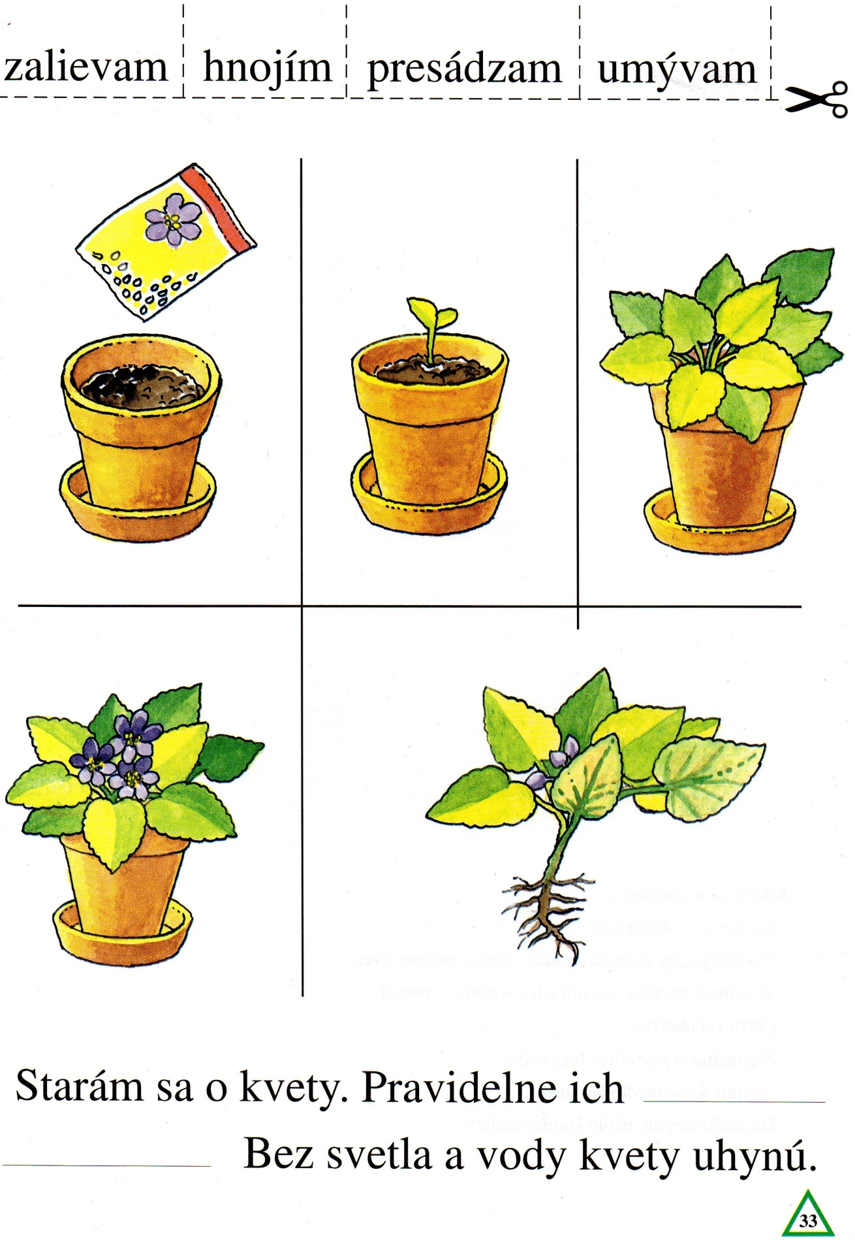

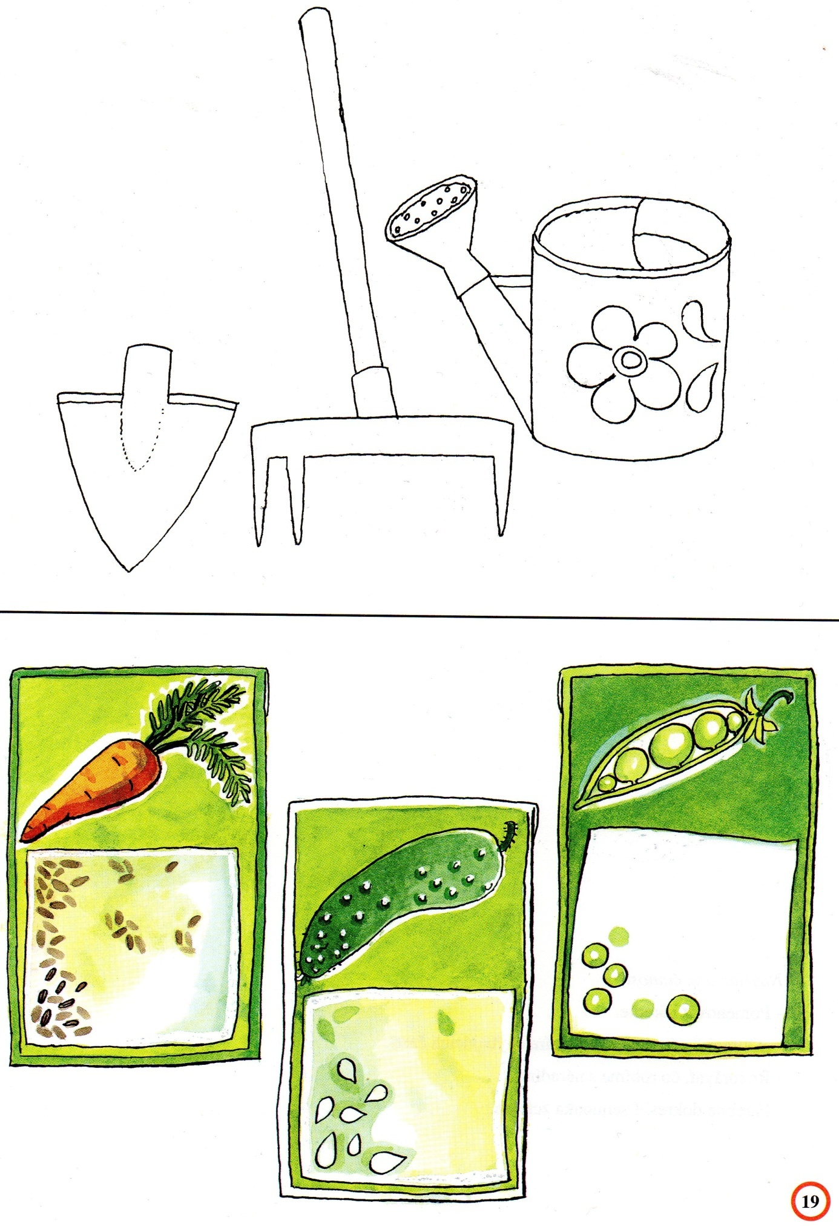

**POMENUJ KVETY NA OBRÁZKOCH A VYFARBI ICH.**

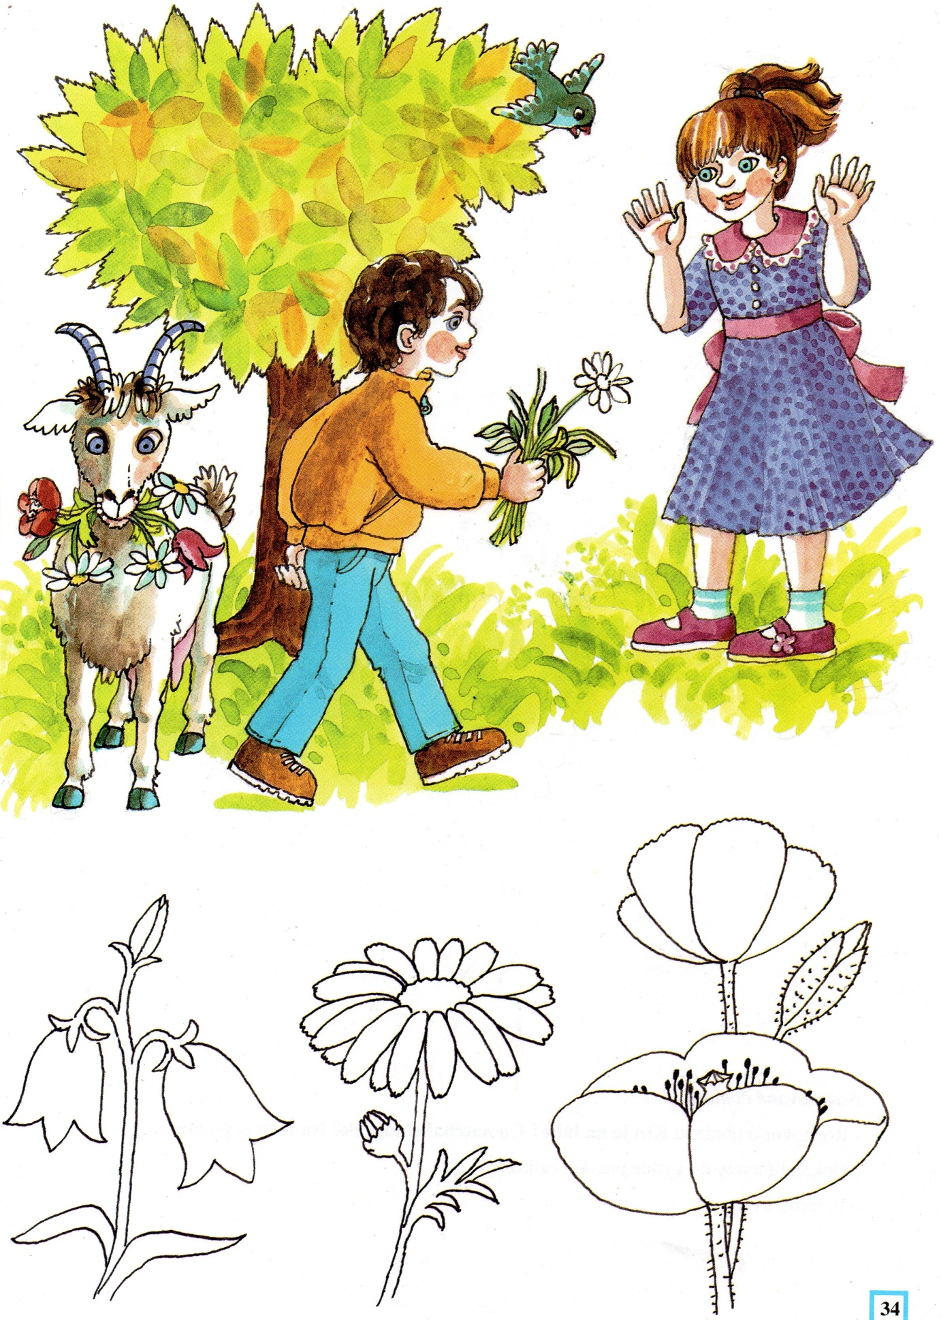

**Zamestnanie**

**Rozprávaj podľa obrázkov:**

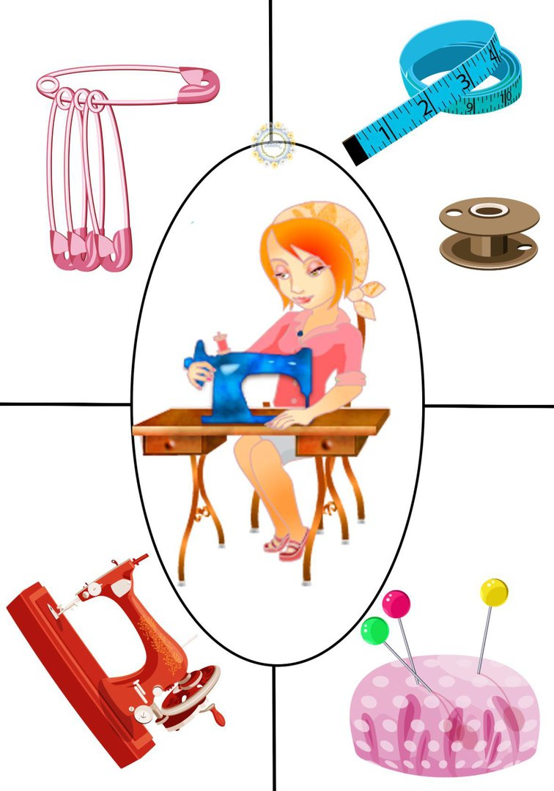

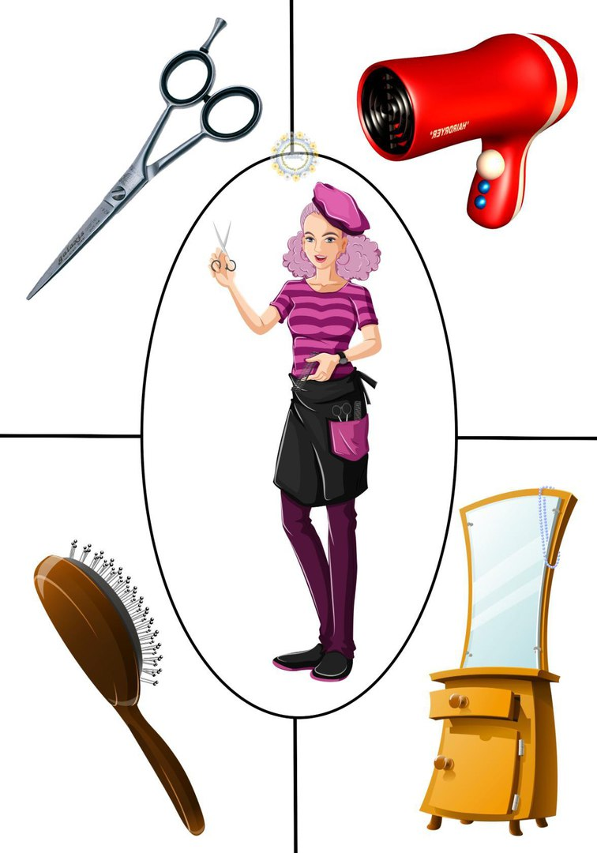

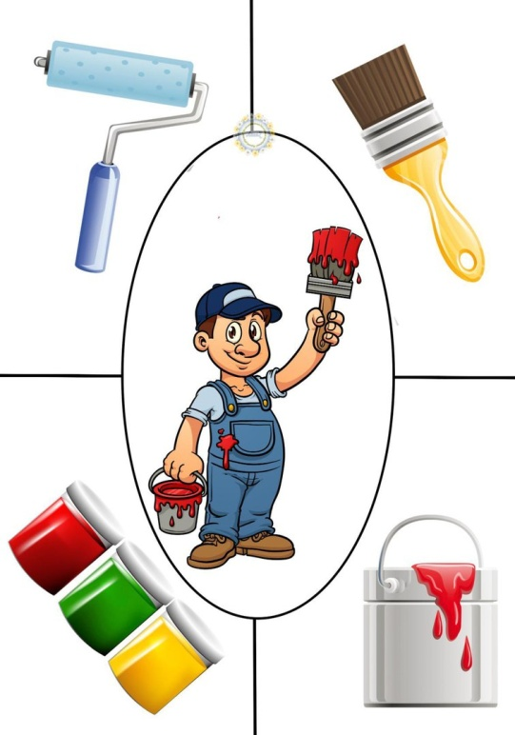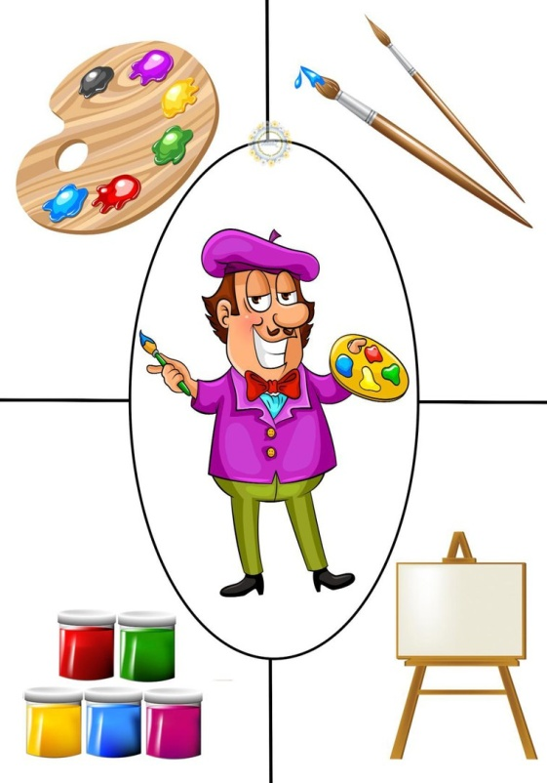

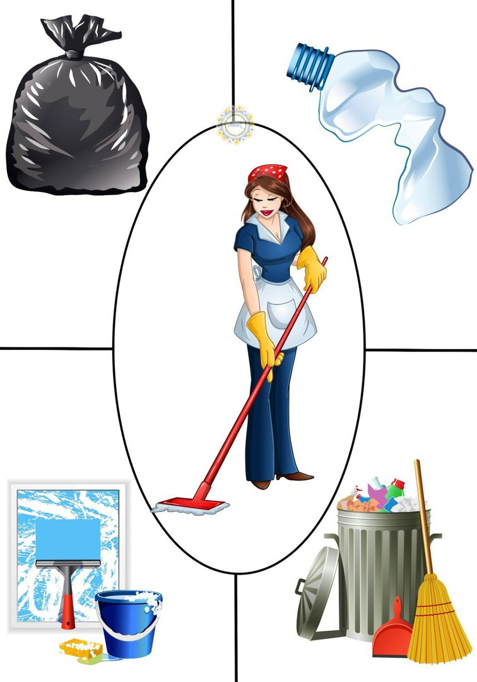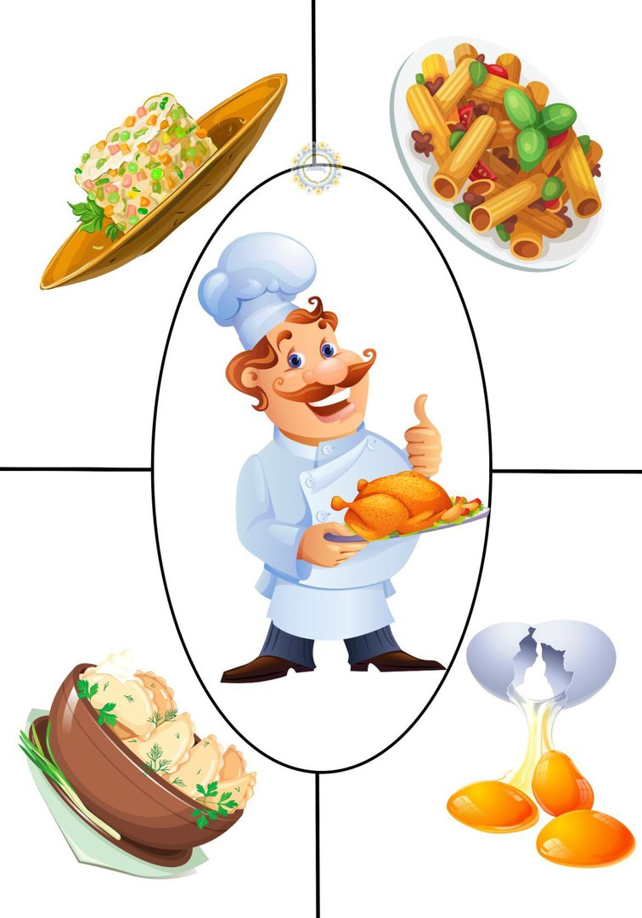

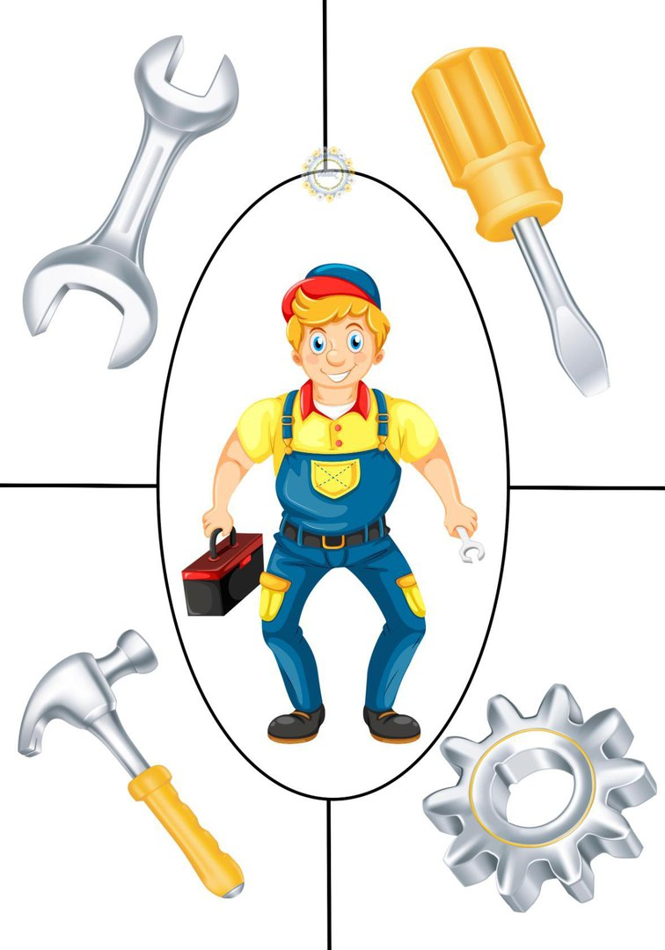

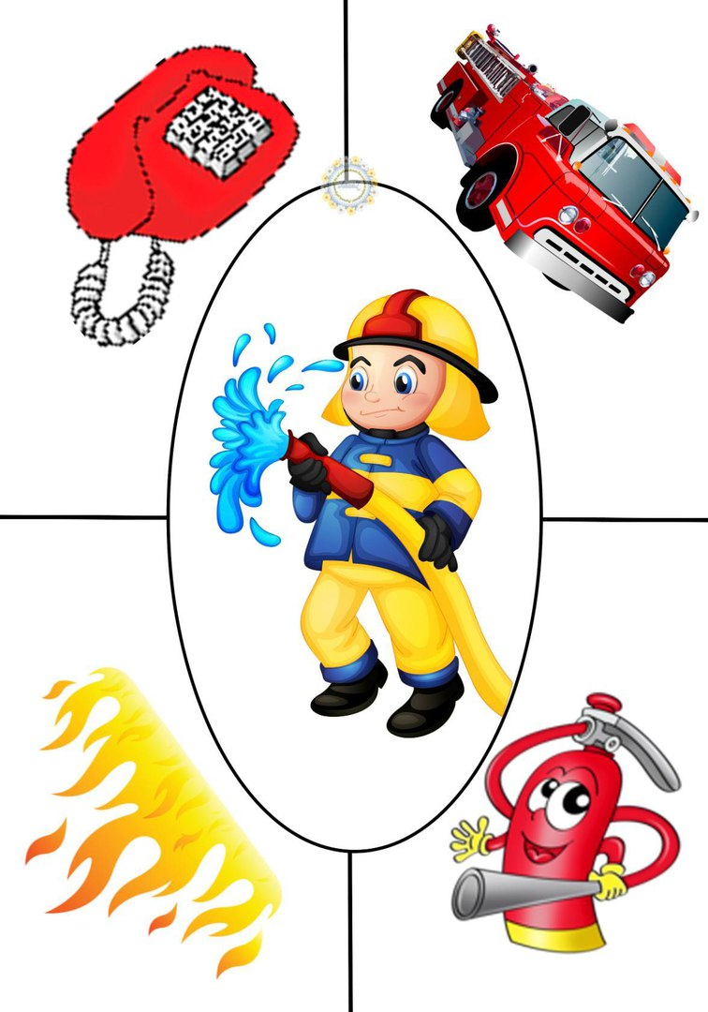

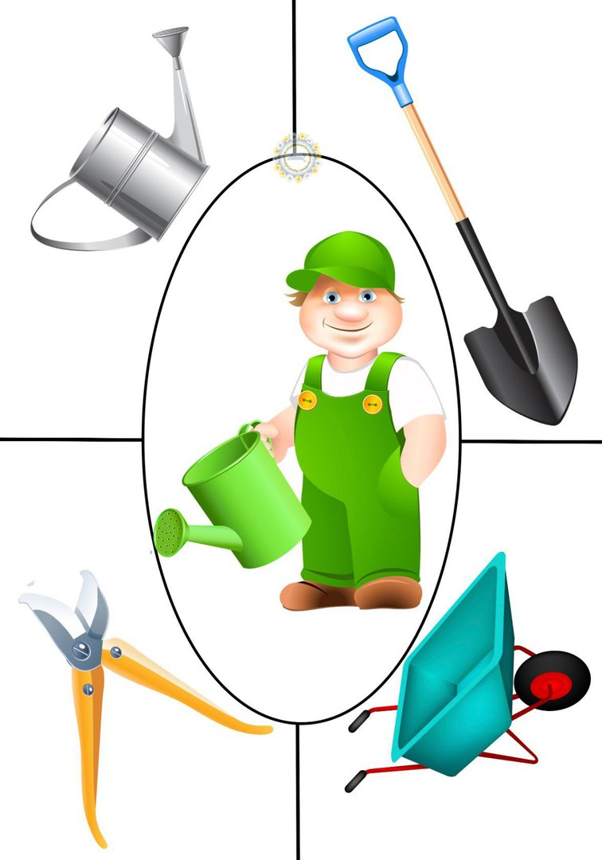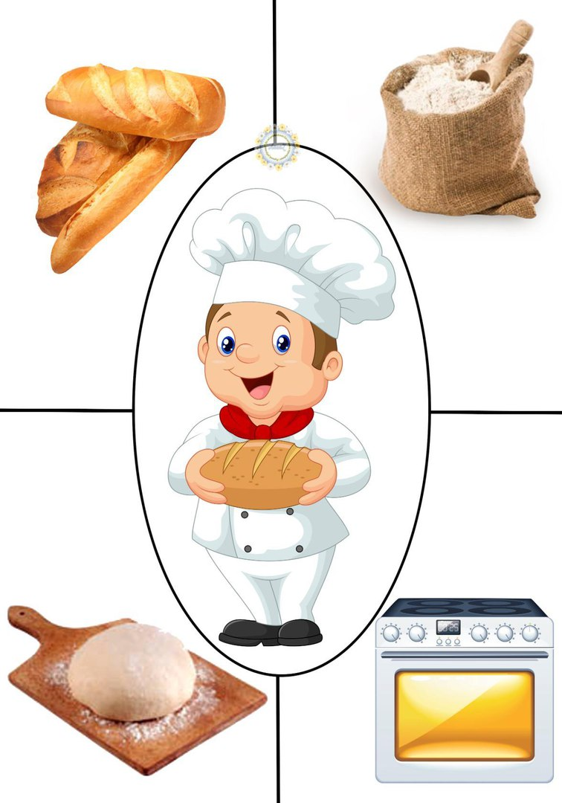

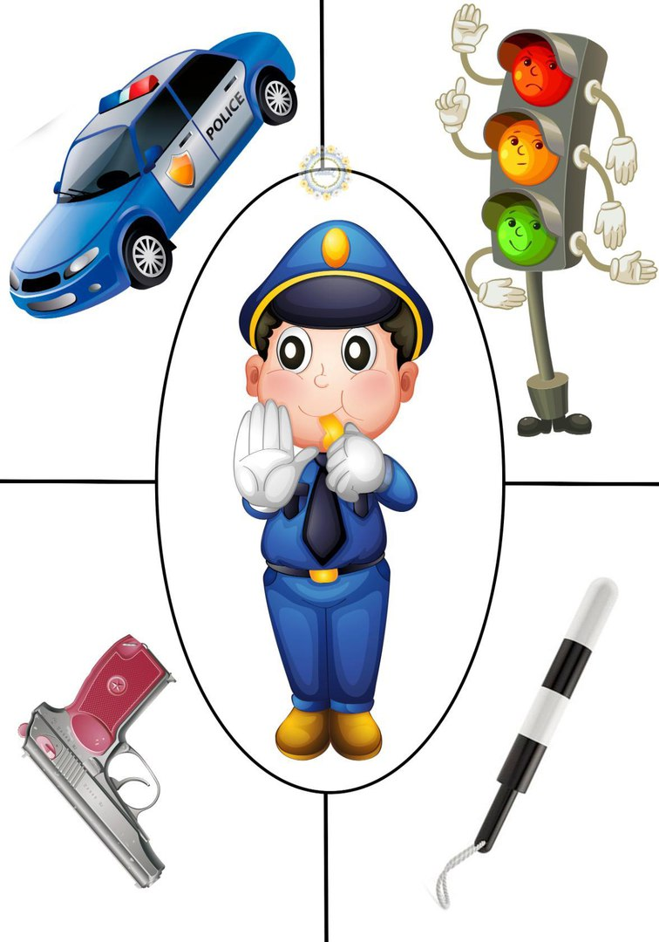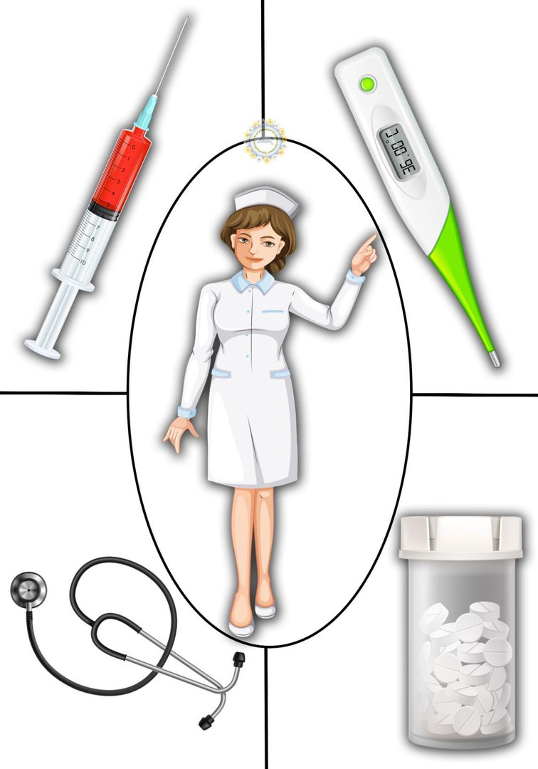

|  |  |
| --- | --- |
| **Krajčírka** | **Kaderníčka** |
| **Maliar bytov** | **Maliar - umelec** |
| **Požiarnik** | **Policajt** |
| **Kuchár** | **Upratovačka** |
| **Opravár** | **Učiteľka** |
| **Sestrička** | **Pekár** |

|  |
| --- |
| **Záhradník** |

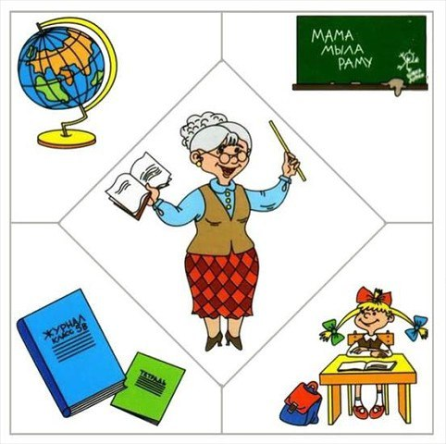

|  |
| --- |
| **Vystrihni slová – zamestnania -  priraď k správnym obrázkom** |

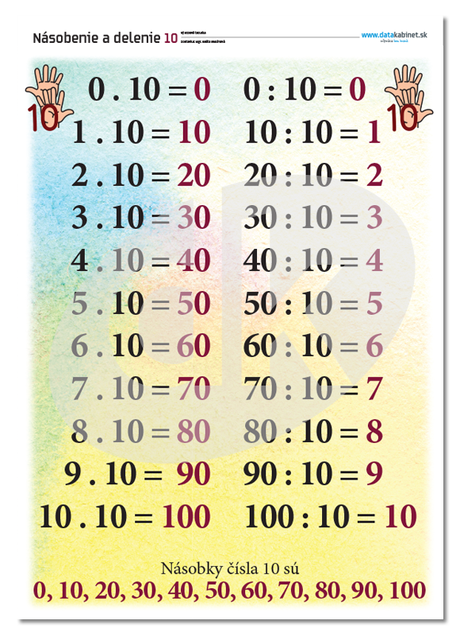

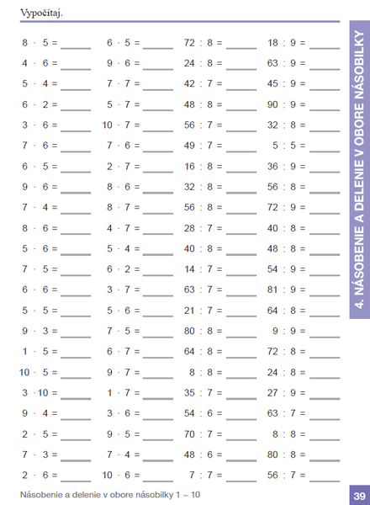

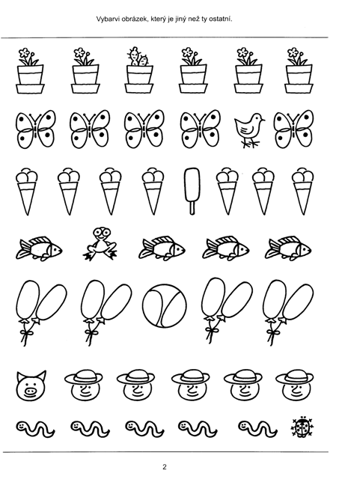

**ZOPAKUJE SI MESIACE V ROKU A DOPÍŠ CHÝBAJÚCE PÍSMENÁ.**

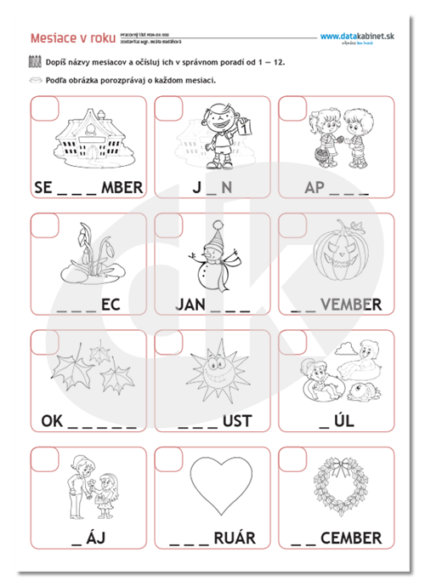

**DO PRÁZDNYCH OKIENOK NAKRESLI NIEČO TYPICKÉ PRE JEDNOTLIVÉ ROČNÉ OBDOBIA.**

